Facultad de ingeniería de sistemas

Universidad Cooperativa de Colombia

Montería-Córdoba

Guía para desarrollar un programa que guarda datos personales en un archivo T.X.T

En NetBeans

Andrés Alfonso Banda Vega

Julio Alberto Gómez Otero

Presentado A:

Ing. Rubén Baena

Se Realizara un programa en NetBeans con Java, que permita capturar datos personales y guardarlos en un archivo de texto plano.

Pasos:

1. Se tiene en cuenta que NetBeans debe estar instalado en el pc.

Se sabe que se debe crear un nuevo proyector, crear el paquete principal y el de imágenes.

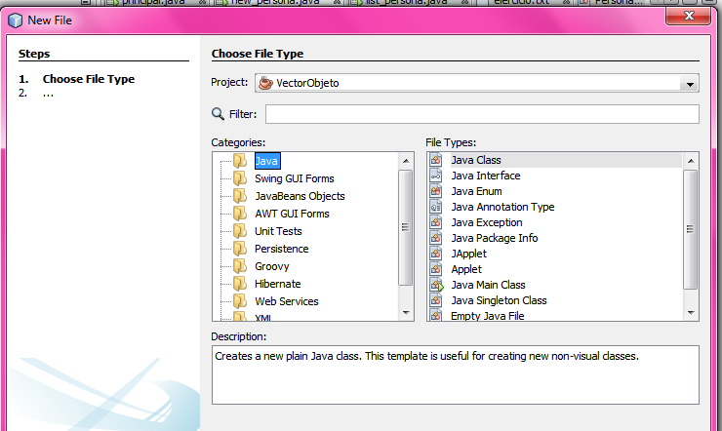

1. Se crea el formulario principal, importando las librerías necesarias. Creando un vector.

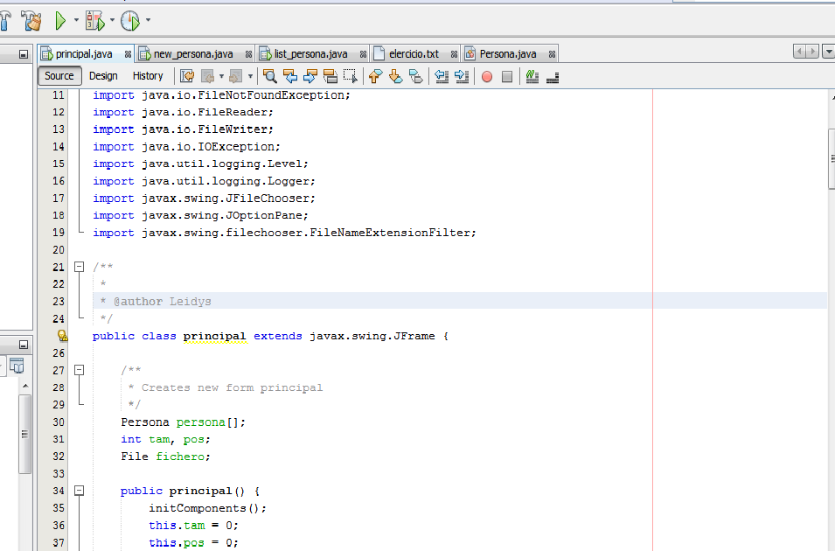

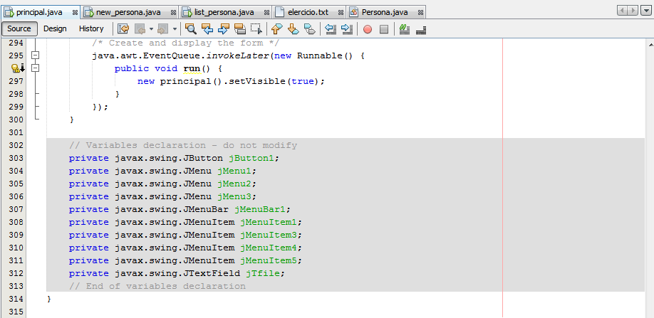

1. Crear el formulario principal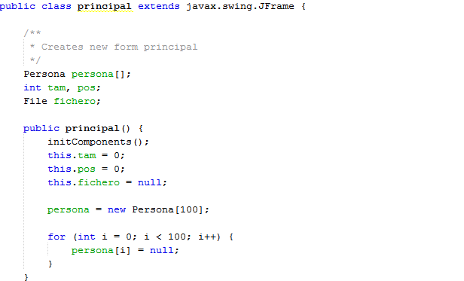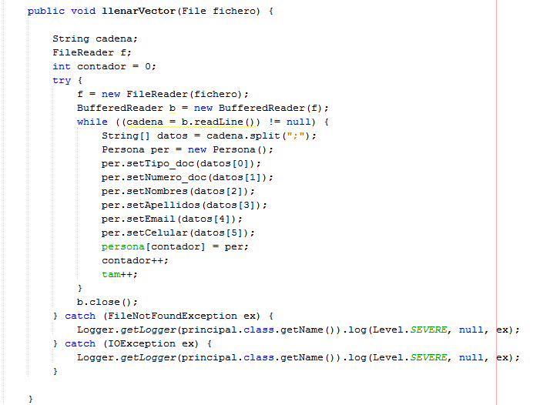

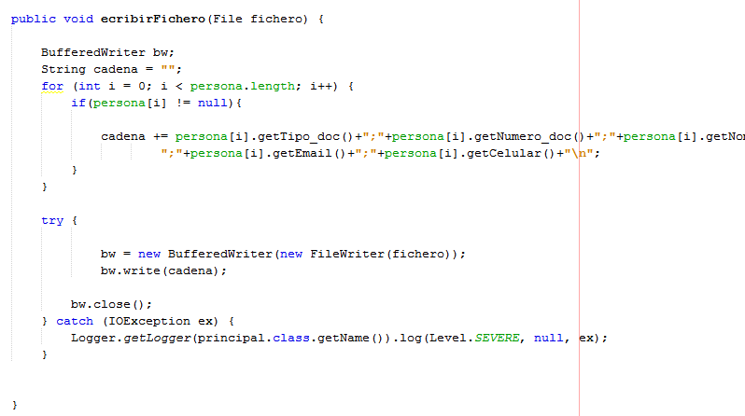

1. Crear el formulario 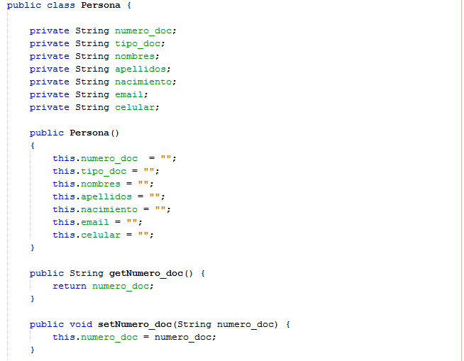crear personas

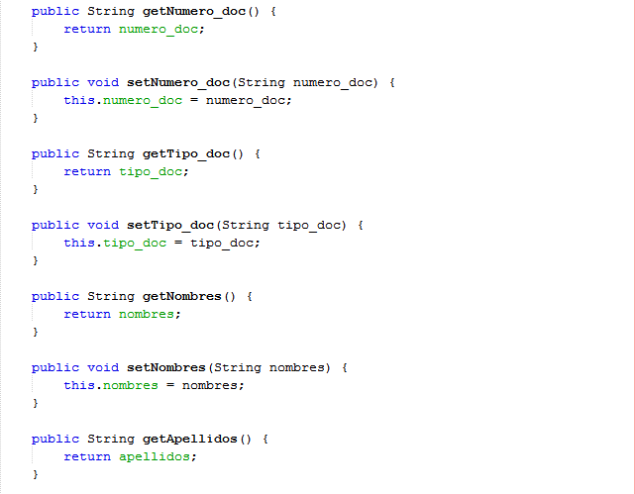

1. Crear formulario nueva persona.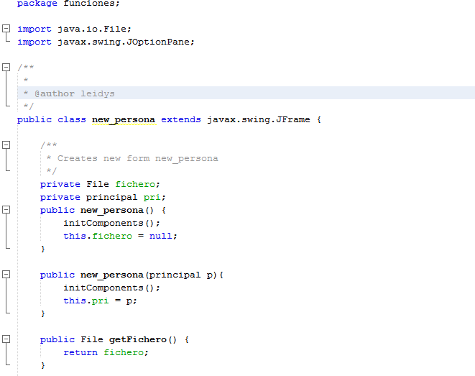

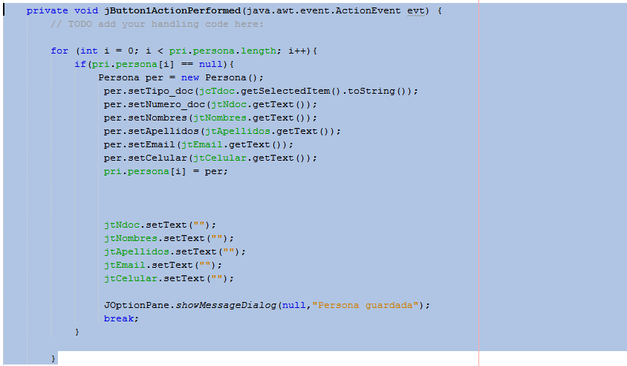

1. Crear formulario listar persona.

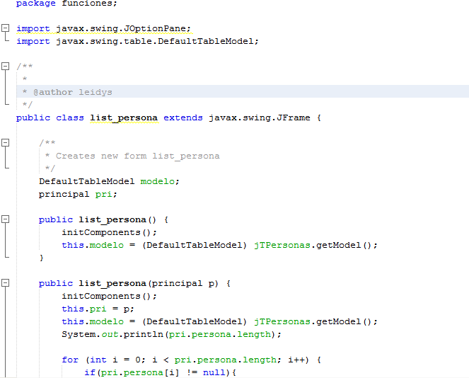

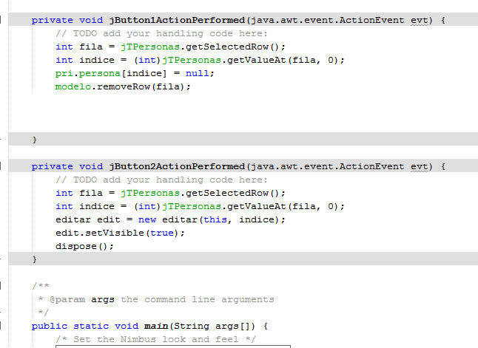

1. Crear formulario editar persona. 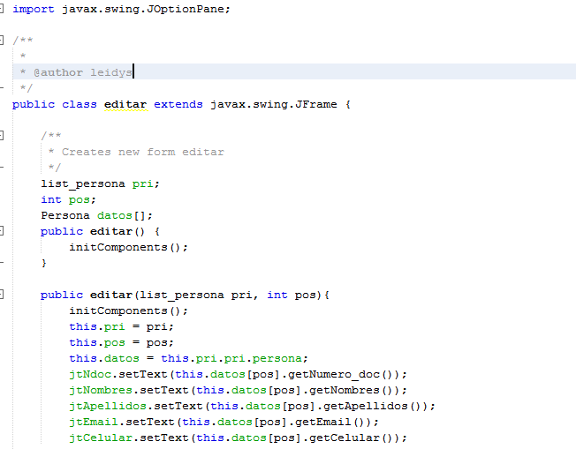

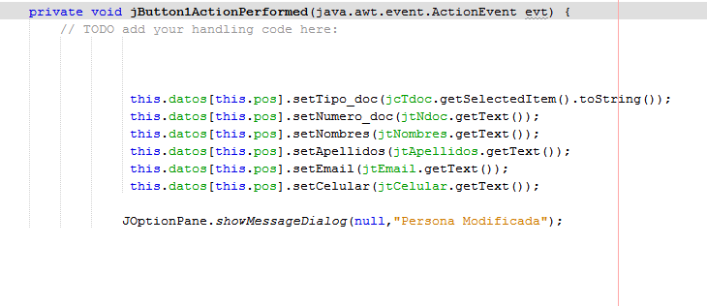

1. Crear formulario acerca de:

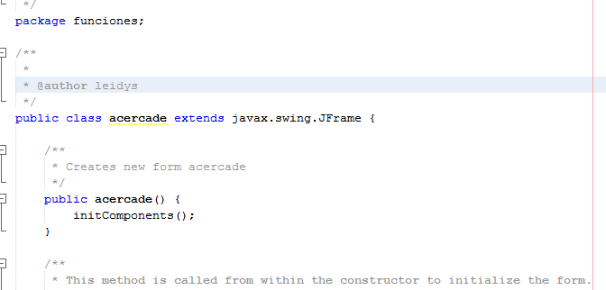

1. Corriendo la aplicación:

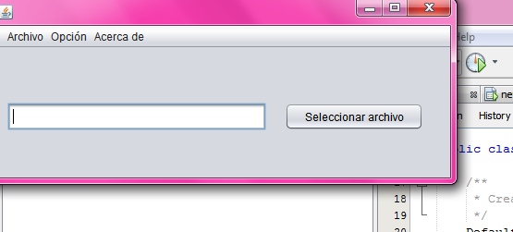

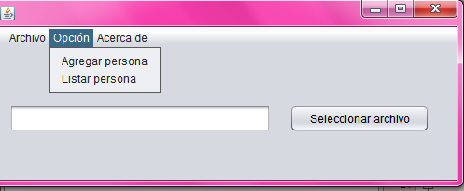

1. Seleccionando el archivo en el que guardaremos los datos, en este caso es un archivo de texto plano txt:

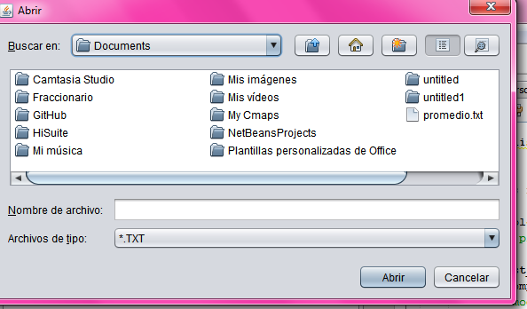



1. Después de seleccionar el archivo txt buscamos el formulario agregar personas y llenar los datos y por ultimo agregar:

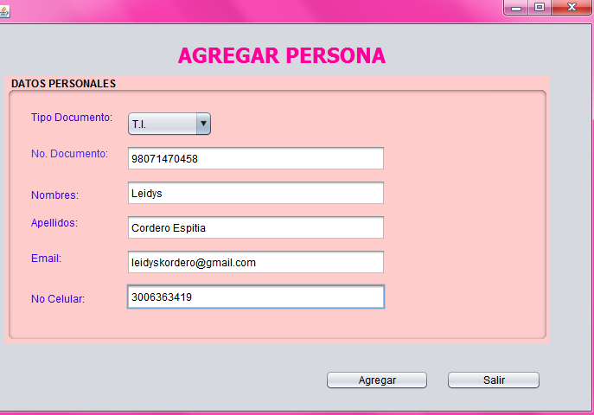

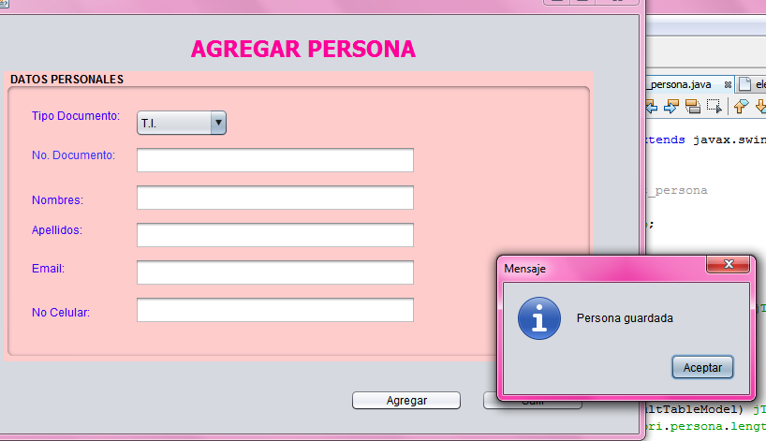

1. Abrir el formulario listar personas para observar los datos que se han guardado, para eliminar se selecciona el dato y se hace clic en eliminar :

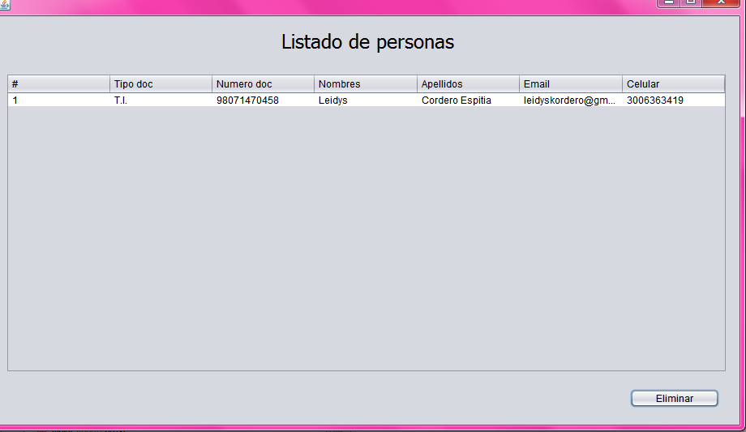

1. Para modificar algún dato solo nos vamos al formulario modificar personas e ingresamos los datos de la persona a la que le deseamos modificar algún dato:

